№ 1. Элементы кристаллографии 1.4
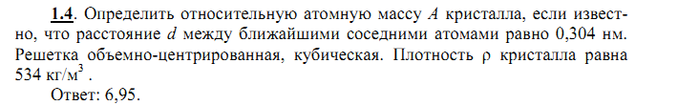
№2. Волны в упругой среде 2.2
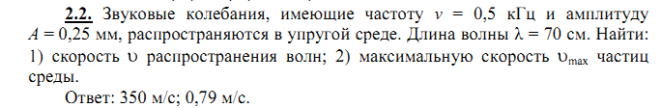
№3. Электрические свойства тел 3.1
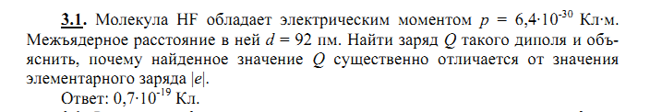
№4. Магнитные свойства вещества 4.2
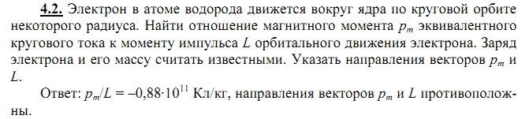
№5. Электроны в металлах и полупроводниках 5.8
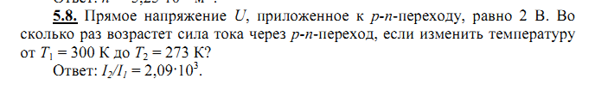

№6. Прохождение частиц через потенциальный барьер 6.7
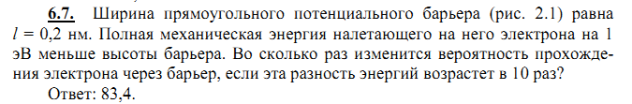
№7. Рентгеновское излучение 7.6
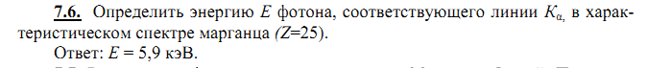
№8. Ядерный гамма- резонанс. Электронный парамагнитный резонанс. Ядерный магнитный резонанс. 8.9
